ROS

DEFINICIÓN

El ROS o Robot Operating System (sistema operativo de robots), es una colección de frameworks para el desarrollo de software de robots. Un framework es un entorno de trabajo tecnológico que se basa en módulos concretos que sirve de base para la organización y el desarrollo de software.
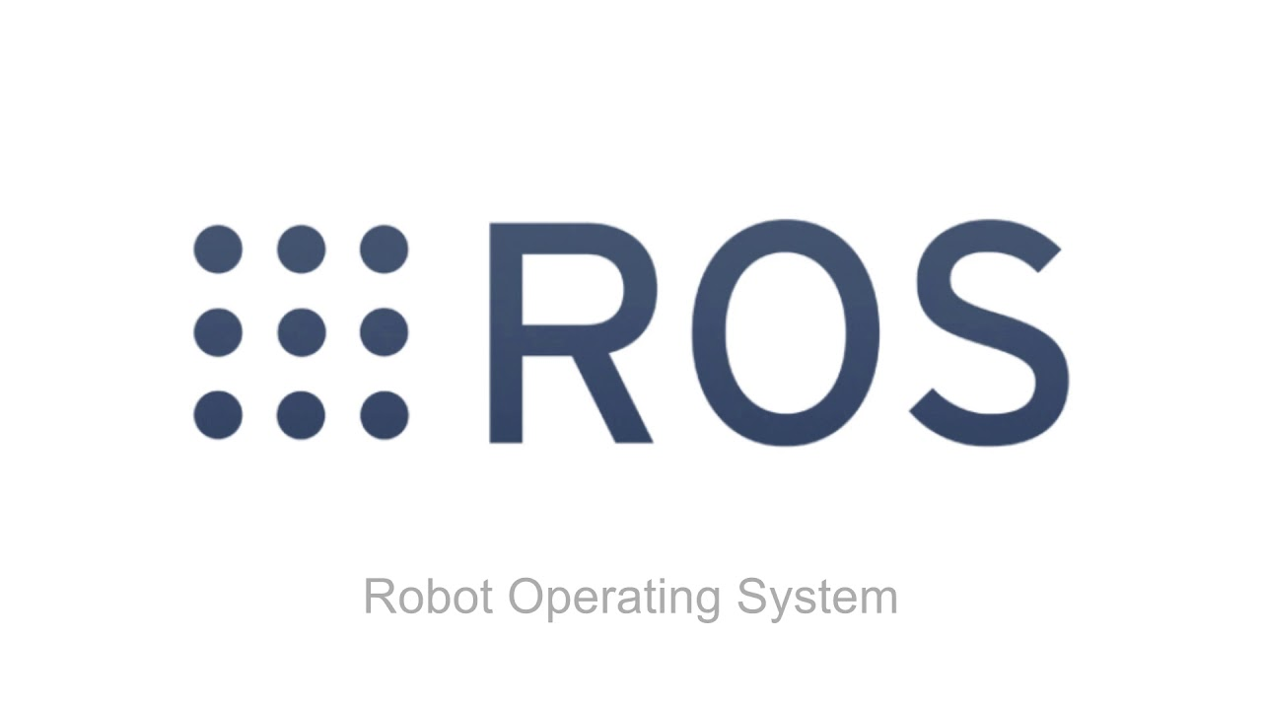
ROS no llega a ser considerado un sistema operativo como tal, ya que necesita de un software de nivel superior para ser utilizado. Sin embargo, ROS provee los servicios básicos de uno, como son la abstracción del hardware, el control de dispositivos de bajo nivel, la implementación de funcionalidad de uso común, el paso de mensajes entre procesos y el mantenimiento de paquetes.

Está basado en una arquitectura de grafos, esto es, una estructura formada por nodos, o extremos del sistema, y un conjunto de arcos que establecen las relaciones entre dichos nodos. Estas relaciones se basan en recibir, mandar y multiplexar mensajes de sensores, control, periféricos, etc.

La librería está pensada y diseñada para ser utilizada en un sistema operativo UNIX (base del actual Linux), sin embargo, también se están lanzando versiones experimentales para otros sistemas operativos muy comunes como Mac OS X, Debian o Microsoft Windows.

ROS se divide en dos partes básicas. Por un lado, actúa como nexo entre el usuario y el hardware (más similar a un sistema operativo convencional) y, por otra parte, se comporta como una batería de paquetes desarrollados por una comunidad de usuarios. Estos paquetes implementan numerosas funcionalidades como la localización y el mapeo simultáneo, la planificación, la percepción, la simulación, etc.
HISTORIA

ROS se desarrolló en 2007 bajo el nombre de switchyard por el Laboratorio de Inteligencia Artificial de Stanford para dar soporte al proyecto del Robot con Inteligencia Artificial de Stanford (STAIR) y al programa de robots personales (PR), en los cuales se crearon prototipos internos de sistemas de software destinados a la robótica.

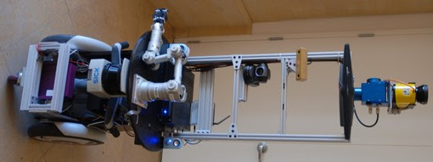

Desde 2008, el proyecto continuó principalmente en Willow Garage, un instituto de investigación con más de veinte instituciones colaborando en un modo de desarrollo federado, que proporcionó importantes recursos para ampliar los conceptos ya creados y crear implementaciones sometidas a varias pruebas.

El proyecto fue impulsado por una gran cantidad de investigadores con mucha experiencia en el sector que aportaron numerosas ideas tanto al núcleo central de ROS como al desarrollo de sus paquetes de software fundamentales.

En un inicio, el software fue desarrollado utilizando la licencia de código abierto BSD (Berkeley Software Distribution) y poco a poco se ha convertido en una plataforma ampliamente utilizada en la comunidad de investigación robótica.

Desde el principio, ROS ha sido desarrollado en múltiples instituciones y para numerosos tipos de robots, incluidas aquellas que recibieron los robots personales (PR2) directamente desde Willow Garage.

Cualquier persona puede iniciar su propio repositorio de código ROS en sus propios servidores, y mantienen la plena propiedad y control del mismo; además pueden poner su repositorio a disposición del público y recibir el reconocimiento y el crédito que merecen por sus logros. De esta forma también se fomenta la mejora del software ya existente con la aportación de otros profesionales del sector.
Actualmente, el ecosistema de ROS cuenta con decenas de mies de usuarios en todo el mundo, que trabajan en ámbitos que van desde proyectos personales hasta grandes sistemas de automatización industrial.

Algunos de los robots que a día de hoy utilizan ROS son el robot personal de Ken Salisbury en Stanford (PR1), el robot personal de Willow Garage (PR2), el Baxter de Rethink Robotics, el Robot de Shadow en el cual participan universidades españolas o el robot limpiador HERB de Intel.

PROYECCIÓN FUTURA

El sistema operativo de robots ya cuenta hoy en día con una estructura muy completa que proporciona al usuario múltiples posibilidades. Algunas de las funcionalidades que engloba este software a día de hoy son la creación, destrucción y correcta distribución de nodos en la red, la publicación o suscripción de flujos de datos, la multiplexación de la información, la modificación de los parámetros del servidor y el testeo de sistemas.

A pesar de la gran cantidad de servicios que ya ofrece, se espera que en futuras versiones se incorporen algunas de las siguientes funcionalidades a las aplicaciones de ROS: identificación y seguimiento de objetos, reconocimiento facial y de gestos, la comprensión del movimiento, el agarre y la egomoción, entre muchas otras.

Como se ha podido comprobar, esta tecnología ha avanzado enormemente durante los últimos años, y se prevé que este auge se maximice en los próximos años, desempeñando un papel fundamental en la revolución de la industria 4.0 y el fenómeno conocido como “el internet de las cosas”.

